Fish-Web

Caio Crivelaro Godinho da Mota

São Paulo
2025

1. CONTEXTO

A pesca esportiva ou pesca desportiva é a prática recreativa de pescar, ou seja, a atividade de pescar um peixe e garantir que ele volte a água sem grandes malefícios, uma das modalidades mais populares da pesca esportiva é a prática utilizando-se apenas vara de pesca, linha de pesca, chumbada, anzol apropriado e isca artificial.
A pesca esportiva pode ser praticada no mar, rios e lagos utilizando-se isca naturais ou iscas artificiais, com tração de molinetes ou carretilhas, praticada em associações ou clubes especiais para o esporte onde os peixes são criados em lagos artificiais, ou açudes mais conhecidos no brasil como pesque-pague.
Apesar de ser pouco explorada no Brasil é grande o potencial desta atividade á variedade de peixes e á grande extensão costeira e rede hidrográfica, A pesca esportiva é uma evolução ecologicamente correta da pesca amadora. Entre as várias opções de locais de pesca, o que mais vem se popularizando é o “pesque-pague”, uma atividade barata, bastante difundida e próxima as grandes cidades.
A pesca se considerou como somente a pesca de peixes marinhos de grande porte, porém, existe várias outras espécies, de menor tamanho, que se enquadram nesta modalidade de pesca como o Tucunaré.

- OBJETIVO

O projeto tem como objetivo introduzir a pesca esportiva para as pessoas que não a conhecem ou não praticam através de um site que conterá informações uteis como iscas, equipamentos, roupas e dicas para conseguir realizar a prática pela primeira vez.

- JUSTIFICATIVA
A frase “Tá nervoso? Vai pescar!” nunca fez tanto sentido! A pesca esportiva tem diversos benefícios a saúde física e mental, por ser uma atividade praticada a o ar livre e, quando passamos algum tempo ao sol, nossos corpos são capazes de fabricar vitamina D, que atua na saúde óssea, no crescimento e desenvolvimento da musculatura.
Quando se fala sobre pesca esportiva, muitas pessoas pensam apenas em um passatempo tranquilo e relaxante. No entanto, a atividade exige esforço físico significativo, que pode trazer ótimos resultados para a saúde do corpo. Ao manusear as varas de pesca e realizar os arremessos, os músculos dos braços, ombros e músculos centrais do corpo são acionados. Isso contribui para o fortalecimento muscular e até a melhora da postura. De acordo com um estudo publicado no JOURNAL OF STRENGTH AND CONDITIONING RESEARCH, atividades como a pesca esportiva, que exigem movimentos repetitivos de força e resistência, ajudam a aumentar a capacidade cardiovascular e a promover o fortalecimento muscular de maneira natural e agradável.
Outro aspecto importante da pesca esportiva é seu impacto positivo na saúde mental. Em um mundo cada vez mais acelerado, repleto de desafios e pressão constante, a prática de atividades ao ar livre tem se mostrado um eficaz redutor de estresse. Passar tempo em ambientes naturais, longe da rotina diária e dos estímulos urbanos, ajuda a diminuir os níveis de ansiedade e aumenta a sensação de relaxamento e tranquilidade. Estudos apontam que o contato com a natureza pode ter efeitos profundos sobre a saúde mental. Uma pesquisa da Universidade de Essex, no Reino Unido, mostrou que, após apenas 30 minutos em um ambiente natural, os níveis de estresse podem diminuir consideravelmente, e a produção de hormônios como a serotonina, que está diretamente associada ao bem-estar, aumenta.

- ESCOPO
  - Descrição Resumida do Projeto:
O projeto consiste no desenvolvimento de um site informativo e interativo disponibilizando informações uteis sobre como se deve realizar a pratica e conseguira responder um questionário para conseguir ter noção se ele pratica boas práticas na pesca, visando a prevenção do peixe, além disso o site contém tela de login e cadastro para que o usuário tenha acesso a uma dashboard onde terá acesso se ele realiza boas práticas ou está sendo maléfico ao peixe.

  - Resultados Esperados
Com o Projeto, temos como resultados esperados que o site possua telas de home, telas-informativas, login, cadastro, questionário e a dashboard. Além disso tem como resultado esperado que o usuário consiga ter conhecimentos de pesca visando uma possível experiencia futuramente, despertando sua curiosidade sobre esse mundo.

  - Requisitos do Projeto
Para a organização da equipe, foi criado em tabela no Microsoft Excel, no qual contém os requisitos, descrição e sua classificação, de acordo como descrito na Figura 4.
Figura 4 – Requisitos do projeto, a descrição e a classificação

(Essencial, Importante e Desejável)

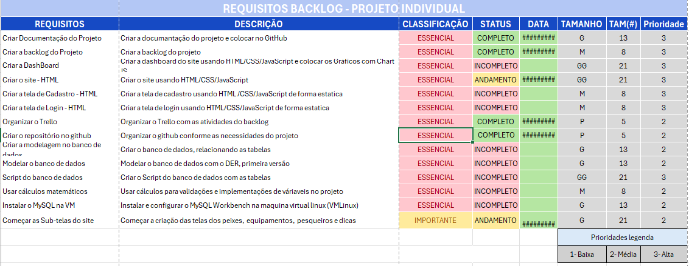

Os requisitos para esse projeto estão sendo dispostos na Ferramenta de Gestão denominada de Trello, sendo esses classificados em desejável, importante e essencial conforme a Figura 5.

Figura 5 – Ferramenta Trello com os Requisitos do Projeto

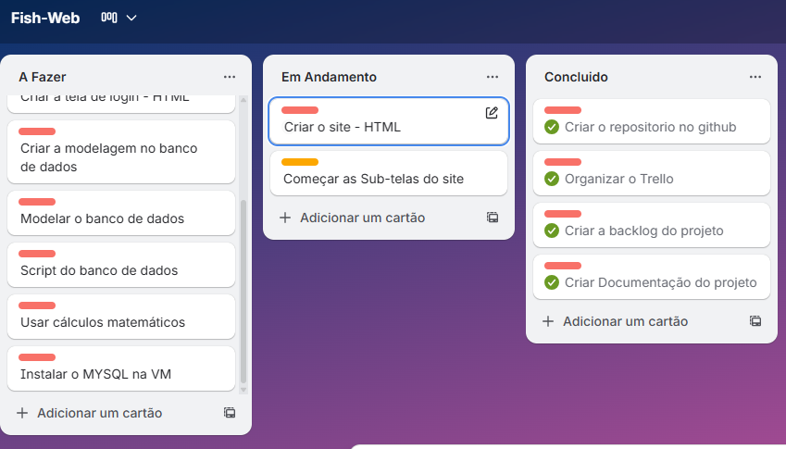
Hardware:
- Computador funcional para execução do projeto.
- Armazenamento recomendado de 1 TB para alocação de possíveis dados para análise.

4.4 Limites e Exclusões
Incluído:
- Website com dashboards e gráficos para mostrar os resultados do questionario.
- Banco de dados do projeto com tabelas relacionais.
- Questionário incluído dentro do site.
- Análise dos dados adquiridos.

Excluído:
- Site não será disponibilizado a ninguém além do cliente.

4.5 Recursos Necessários
O recurso necessário para o presente projeto está descrito na Tabela 1, o qual incluí os recursos, quantidade de recursos e carga horária estimada.
Tabela 1 - Descrição dos Recursos, Quantidade e Carga Horária
Recurso | Quantidade | Carga Horária Estimada
Site e Dashboard | 1 | Acesso contínuo
Ferramenta de Gestão  (Trello) | 1 | Conforme a demanda
Desenvolvedor Back-end | 6 | 50 horas

4.6 Riscos
Riscos:
- Ocorrer erros na conexão entre as APIs e o Site.
- Desconexão entre o sistema e o banco de dados.
- Sistema pode ficar fora do ar devido a manutenção ou problemas técnicos.

4.7 Partes Interessadas (Stakeholders)
Na tabela 2 está descrito as partes interessadas ao presente projeto, além do papel da mesma e a principal responsabilidade.
Parte Interessada | Papel no Projeto | Principal Responsabilidade
Analista de Banco de Dados | Execução Técnica | Modelar e criar o banco de dados.
Desenvolvedor Backend | Execução Técnica | Desenvolver a lógica do projeto e realizar integração ao banco de dados e API.
Desenvolvedor Backend | Execução Técnica | Criar a interface do site.
4.6 Restrições
- Site feito com exclusividade para o estado de São Paulo.
- O site propõe sua única função é apenas a distribuição de informações e o questionário com seus resultados disponibilizados pela dash-board

5. Premissas
- Conhecimento e familiaridade básica para a operação e navegação do sistema por meio do website.
- Funcionamento a todo o momento das APIs (Interface de Programação de Aplicativos) utilizada.
- Entendimento do assunto por parte do cliente.

6. Diagrama de solução técnica
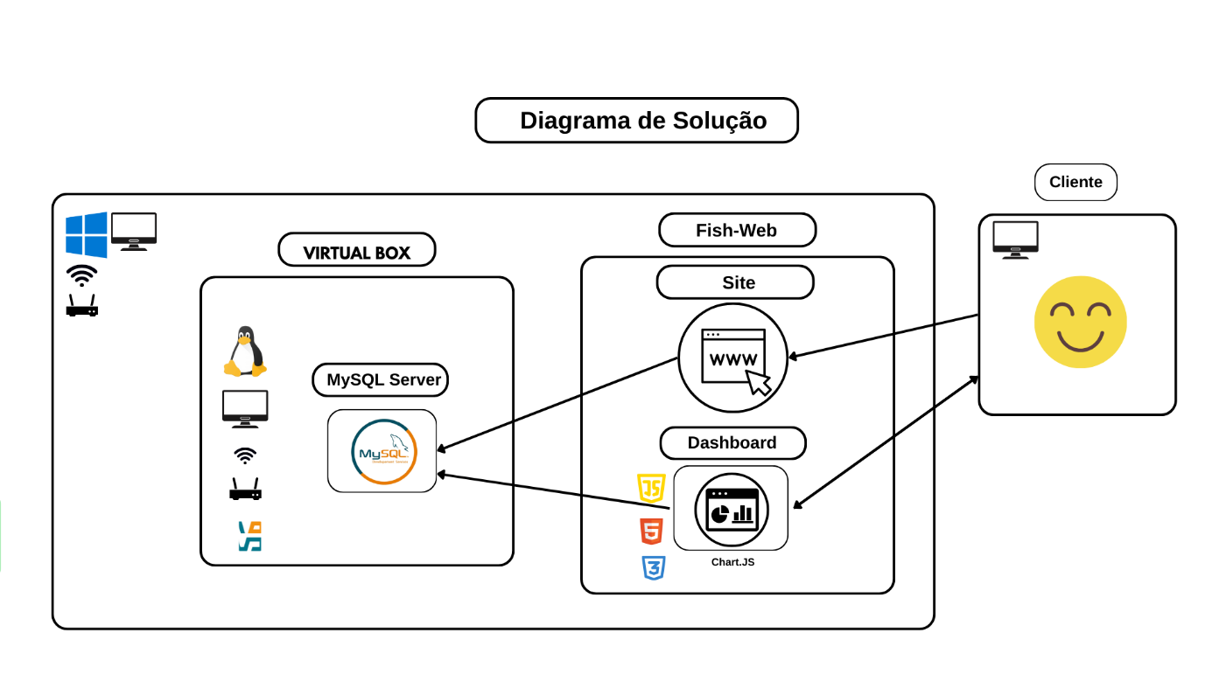

Referências Bibliográficas
• TELLES, Marcelo. Pesca esportiva: uma grande aliada para a saúde física e mental. Fish TV, 10 jan. 2025. Disponível em: https://www.fishtv.com/noticias/geral/pesca-esportiva-uma-grande-aliada-para-a-saude-fisica-e-mental. Acesso em: 10 nov. 2025.
• BRASIL. Ministério da Saúde. Essencial para o corpo, vitamina D tem como principal forma de absorção a exposição correta ao sol. Brasília: Ministério da Saúde, 4 ago. 2022. Disponível em: https://www.gov.br/saude/pt-br/assuntos/noticias/2022/agosto/essencial-para-o-corpo-vitamina-d-tem-como-principal-forma-de-absorcao-a-exposicao-correta-ao-sol. Acesso em: 10 nov. 2025.
• ROWLAND, Tom. 4 Reasons Why Fishing Is Good for Your Health. Mercury Marine (NZ), [s.d.]. Disponível em: https://www.mercurymarine.com/nz/en/lifestyle/dockline/4-reasons-why-fishing-is-good-for-your-health. Acesso em: 10 nov. 2025.
• WIKIPÉDIA. Pesca desportiva. Disponível em: https://pt.wikipedia.org/wiki/Pesca_desportiva. Acesso em: 10 nov. 2025.
• PESCA ESPORTIVA. O que é a pesca esportiva? Disponível em: https://pescaesportiva.com.br/o-que-e-a-pesca-esportiva/. Acesso em: 10 nov. 2025.

